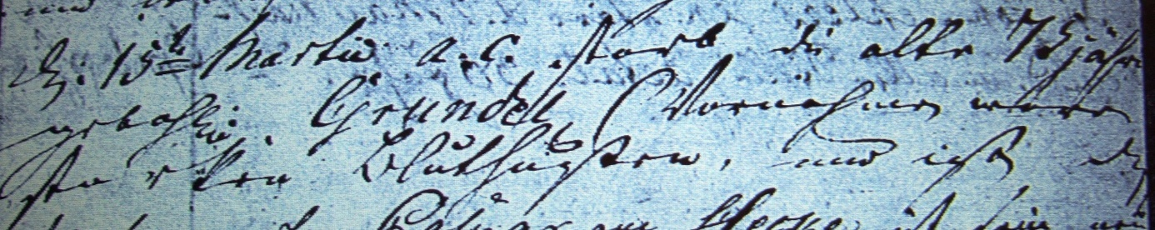

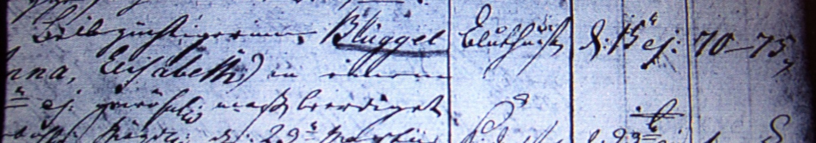

Kirchenbuch Berge 1754; ARCHION-Bild 25 in „Beerdigungen 1765 – 1897“
Abschrift:
„Den 15ten Martii a.c. (anni currentis, laufenden Jahres, KJK) starb die alte 75jährige Leibzüchterin Blüggel gebohrene Grundel Vornahmen waren Anna, Elisabeth an einem starken Bluthusten und ist d. (18ten,?) ej. (eiusdem, desselben, KJK) gewöhnlichermaßen beerdiget. (am Rande:) Todesursache: Bluthusten, Sterbedatum: d. 15 ej., Altersgruppe: 70 – 75“.

